KNJIŽEVNOST (2 uri)
Berilo str. 18
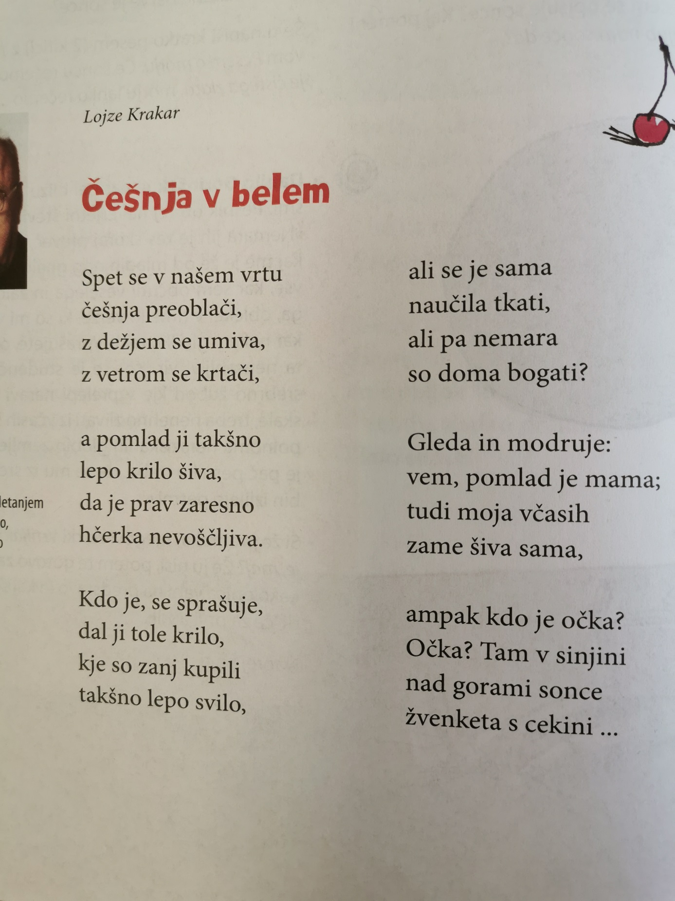

1. Pesem dvakrat glasno preberi.
2. ZAPIS V ZVEZEK:
ČEŠNJA V BELEM
( Lojze Krakar, berilo str. 18)

1. Prepiši pesem.
2. V zvezek odgovarjaj na vprašanja.
a) Ali uvrščamo besedilo med ljudske ali umetne pesmi?

b) Kdo je avtor besedila?

c) Vsako poved dopolni z ustrezno številko.
Besedilo ima _____ kitice.
Druga kitica ima ______ verzov.

d) Kaj meniš, zakaj ji je pesnik dal tak naslov?
e) V pesmi v vsaki kitici pobarvaj besede, ki se rimajo.
f) Kako razumeš prvo kitico, v kateri piše, da se češnja preoblači?
g) V kakšnih barvah vidiš obleko cvetoče češnje?
h) Pesem ilustriraj.

